

РОССИЙСКАЯ ФЕДЕРАЦИЯ
ИРКУТСКАЯ ОБЛАСТЬ
НУКУТСКИЙ МУНИЦИПАЛЬНЫЙ ОКРУГ

АДМИНИСТРАЦИЯ НУКУТСКОГО МУНИЦИПАЛЬНОГО ОКРУГА
ИРКУТСКОЙ ОБЛАСТИ

ПОСТАНОВЛЕНИЕ
22 апреля 2026 № 479 п. Новонукутский
О внесении изменений в постановление
Администрации Нукутского муниципального округа
Иркутской области от 13 марта 2026 г. № 322
«Об утверждении схемы размещения
нестационарных торговых объектов на территории
Нукутского муниципального округа Иркутской области»

В целях упорядочивания размещения нестационарных торговых объектов на территории Нукутского муниципального округа Иркутской области, руководствуясь Федеральным законом от 6 октября 2003 г. № 131-ФЗ «Об общих принципах организации местного самоуправления в Российской Федерации», Федеральным законом от 20 марта 2025 г. № 33-ФЗ «Об общих принципах организации местного самоуправления в единой системе публичной власти», Федеральным законом от 28 декабря 2009 г. № 381-ФЗ «Об основах государственного регулирования торговой деятельности в Российской Федерации», Порядком разработки и утверждения органами местного самоуправления муниципальных образований Иркутской области схемы размещения нестационарных торговых объектов, утвержденным приказом службы потребительского рынка и лицензирования Иркутской области от 20 января 2011 г. № 3-спр, статьей 36 Устава Нукутского муниципального округа Иркутской области, Администрация

ПОСТАНОВЛЯЕТ:
- Внести в постановление Администрации Нукутского муниципального округа Иркутской области от 13 марта 2026 г. № 322 «Об утверждении схемы размещения нестационарных торговых объектов на территории Нукутского муниципального округа следующие изменения:
  - Приложение № 1 изложить в новой редакции согласно Приложению № 1 к настоящему постановлению.
  - Приложение № 2 изложить в новой редакции согласно Приложению № 2 к настоящему постановлению.
- Признать утратившим силу постановление Администрации Нукутского муниципального округа Иркутской области от 19 марта 2026 г. № 347 «О внесении изменений в постановление Администрации Нукутского муниципального округа Иркутской области от 13 марта 2026 г. № 322 «Об утверждении схемы размещения нестационарных торговых объектов на территории Нукутского муниципального округа Иркутской области».
- Опубликовать и разместить настоящее постановление в сетевом издании «Нукутский муниципальный округ.рф».
3. Настоящее постановление вступает в силу после дня его официального опубликования.
4. Контроль за исполнением настоящего постановления возложить на первого заместителя главы Нукутского муниципального округа Н.А. Платонову.

Глава Нукутского
муниципального округа А.М. Платохонов

Приложение № 1
к постановлению Администрации
Нукутского муниципального округа
от «13» марта 2026 г. № 322

«Приложение № 1
к постановлению Администрации
Нукутского муниципального округа
от 22.04.2026 № 479

СХЕМА
размещения нестационарных торговых объектов на территории
Нукутского муниципального округа Иркутской области

п/п | Адрес расположения (место расположения нестационарного торгового объекта/маршрут движения/зона размещения) | Вид нестационарного торгового объекта (павильон, киоск, палатка, автолавка и др.) | Специализация (ассортимент реализуемой продукции) нестационарного торгового объекта | Возможность размещения нестационарного торгового объекта субъектом малого и среднего предпринимательства, физическим лицом, не являющимся индивидуальным предпринимателем и применяющим специальный налоговый резким "Налог на профессиональный доход" (да/нет) | Площадь нестационарного торгового объекта (кв. м.) | Площадь земельного участка, кв. м. | Собственник земельного участка, здания, строения, сооружения на (в) котором находится нестационарный торговый объект | Период размещения нестационарного торгового объекта (круглогодично/ сезонно)
1 | п. Новонукутский, ул. Лесная, около детской площадки | киоск | продовольственные товары | да | 25 | 25 | Администрация Нукутского муниципального округа | круглодично
2 | п. Новонукутский, ул. Маглеевых | киоск | продовольственные товары | да | 25 | 25 | Администрация Нукутского муниципального округа | круглодично
3 | п. Новонукутский, ул. Полевая, территория хоккейного корта | киоск | продовольственные товары | да | 25 | 25 | Администрация Нукутского муниципального округа | круглодично
4 | п. Новонукутский, ул. Шолохова | киоск | продовольственные товары | да | 25 | 25 | Администрация Нукутского муниципального округа | круглодично
5 | п. Новонукутский, пересечение улиц Олимпийская и Сибирская | киоск | продовольственные товары | да | 25 | 25 | Администрация Нукутского муниципального округа | круглодично
6 | п. Новонукутский, ул. Трактовая | киоск | продовольственные товары | да | 25 | 25 | Администрация Нукутского муниципального округа | круглодично
7 | п. Новонукутский, ул. Ленина | киоск | квас | да | 6 | 6 | Администрация Нукутского муниципального округа | сезонно
8 | п. Новонукутский, ул. Ленина | автомагазин | продовольственные товары | да | 25 | 25 | Администрация Нукутского муниципального округа | круглодично
9 | п. Новонукутский, ул. Ленина, возле дома 25,  место № 1 | киоск | сельскохозяйственная продукция | да | 2 | 2 | Администрация Нукутского муниципального округа | круглодично
10 | п. Новонукутский, ул. Ленина, возле дома 25,  место № 2 | киоск | сельскохозяйственная продукция | да | 2 | 2 | Администрация Нукутского муниципального округа | круглодично
11 | п. Новонукутский, ул. Ленина, возле дома 25,  место № 3 | киоск | сельскохозяйственная продукция | да | 2 | 2 | Администрация Нукутского муниципального округа | круглодично
12 | п. Новонукутский, ул. Ленина, возле дома 25,  место № 4 | киоск | сельскохозяйственная продукция | да | 2 | 2 | Администрация Нукутского муниципального округа | круглодично
13 | п. Новонукутский, ул. Гагарина, 4а (МФУК «ГЭСЭР») | торговый (вендинговый) автомат | продовольственные товары | да | 1 | 1 | Администрация Нукутского муниципального округа | круглодично
14 | п. Новонукутский, ул. Спортивная, 5а (ФОК «Унга-Арена») | торговый (вендинговый) автомат | продовольственные товары | да | 1 | 1 | Администрация Нукутского муниципального округа | круглодично
15 | п. Новонукутский, ул. Трактовая, 2 «в» | киоск | питьевая вода | да | 9 | 9 | Администрация Нукутского муниципального округа | круглодично
16 | п. Новонукутский, ул. Магистральная, 9 а | киоск | питьевая вода | да | 9 | 9 | Администрация Нукутского муниципального округа | круглодично
17 | п. Новонукутский, ул. Гагарина, 5-3 | павильон | промышленные товары | да | 33 | 33 | Администрация Нукутского муниципального округа | круглодично
18 | п. Новонукутский, ул. Хангалова, 2а | киоск | промышленные товары | да | 5 | 5 | Администрация Нукутского муниципального округа | сезонно
».

Приложение № 2
к постановлению Администрации
Нукутского муниципального округа
от 13.03.2026 № 322

«Приложение № 2
к постановлению Администрации
Нукутского муниципального округа
от 22.04.2026 № 479

Схема размещения нестационарных торговых объектов
на территории Нукутского муниципального округа Иркутской области
(графическая часть)
- Киоск, площадь земельного участка – 25 м²
Адрес расположения: п. Новонукутский, ул. Лесная, около детской площадки

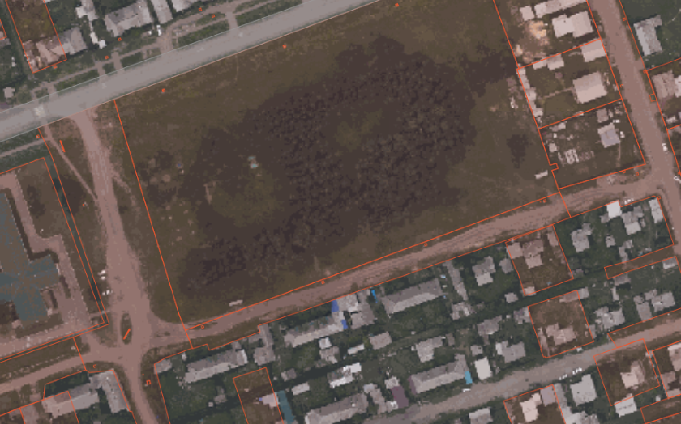
ул. Лесная
ул. Сосновая

Координаты в системе МСК-38, зона-3
№ | Х | Y
1 | 542206.1704 | 3228604.8801
2 | 542207.7104 | 3228609.7101
3 | 542212.4004 | 3228608.1001
4 | 542211.1404 | 3228603.2701
1 | 542206.1704 | 3228604.8801
- Киоск, площадь земельного участка – 25 м²
Адрес расположения: п. Новонукутский, ул. Маглеевых

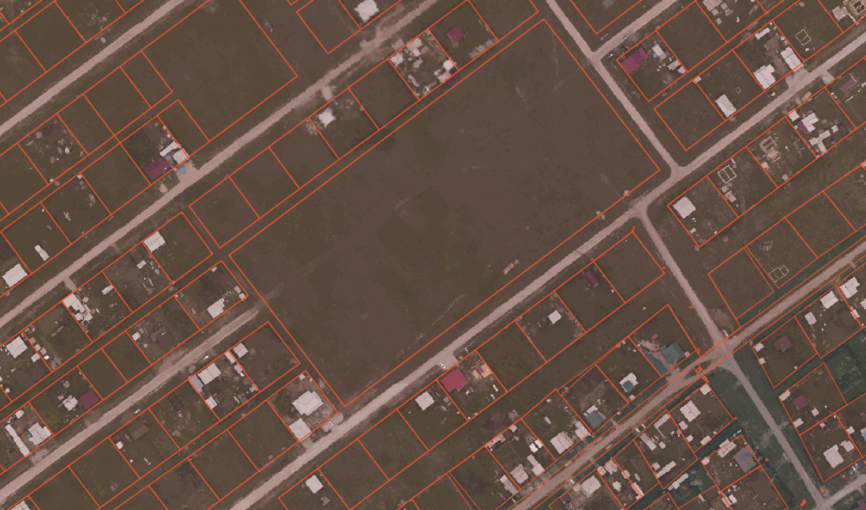
ул. Маглеевых
ул. Тукеева
ул. Имегенова

Координаты в системе МСК-38, зона-3
№ | X | Y
1 | 542835.8204 | 3227485.0201
2 | 542838.9004 | 3227489.0801
3 | 542842.9604 | 3227486.0001
4 | 542840.3004 | 3227481.9401
1 | 542835.8204 | 3227485.0201

- Киоск, площадь земельного участка – 25 м²
Адрес расположения: п. Новонукутский, ул. Полевая, территория хоккейного корта

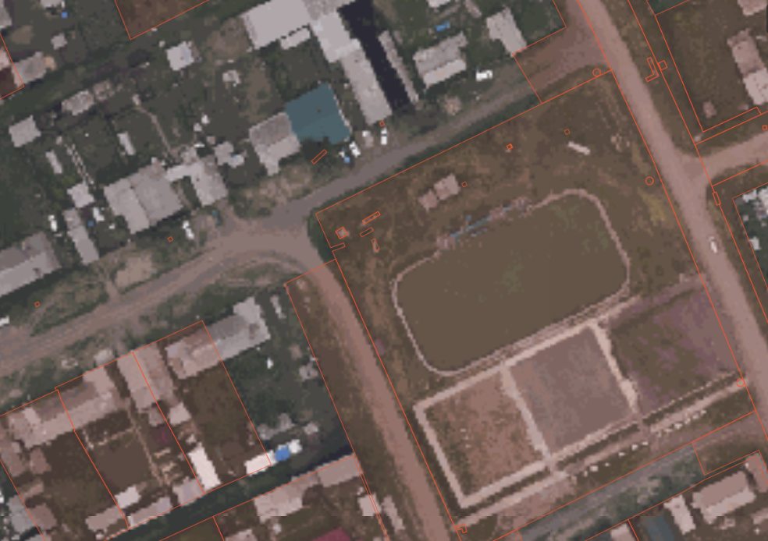
ул. Байкальская
ул. Полевая

Координаты в системе МСК-38, зона-3
№ | X | Y
1 | 542530.1304 | 3228305.1401
2 | 542525.5104 | 3228307.1701
3 | 542527.5404 | 3228311.7201
4 | 542532.1604 | 3228309.6901
1 | 542530.1304 | 3228305.1401

- Киоск, площадь земельного участка – 25 м²
Адрес расположения: п. Новонукутский, ул. Шолохова

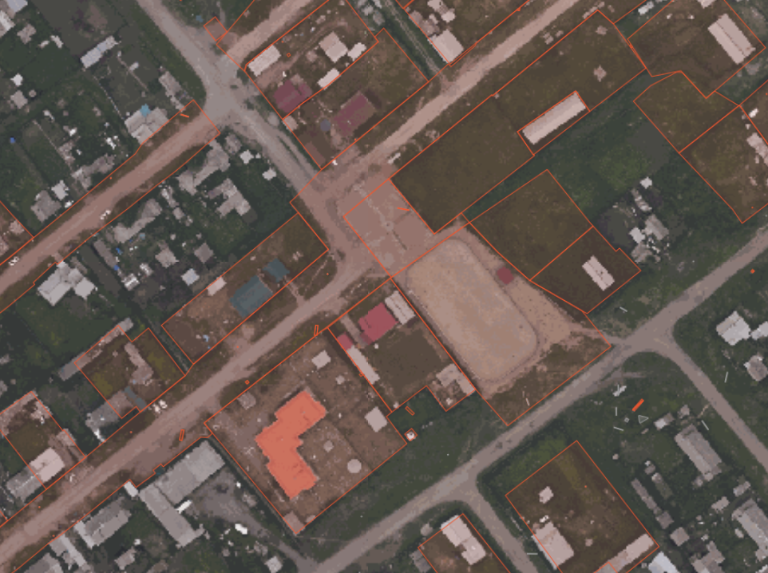
ул. Кирова
ул. Шолохова
ул. Шолохова

Координаты в системе МСК-38, зона-3
№ | X | Y
1 | 541375.0604 | 3229603.9901
2 | 541372.6104 | 3229605.8101
3 | 541371.6304 | 3229604.0601
4 | 541374.0104 | 3229602.2401
1 | 541375.0604 | 3229603.9901

- Киоск, площадь земельного участка – 25 м²
Адрес расположения: п. Новонукутский, пересечение улиц Олимпийская и Сибирская

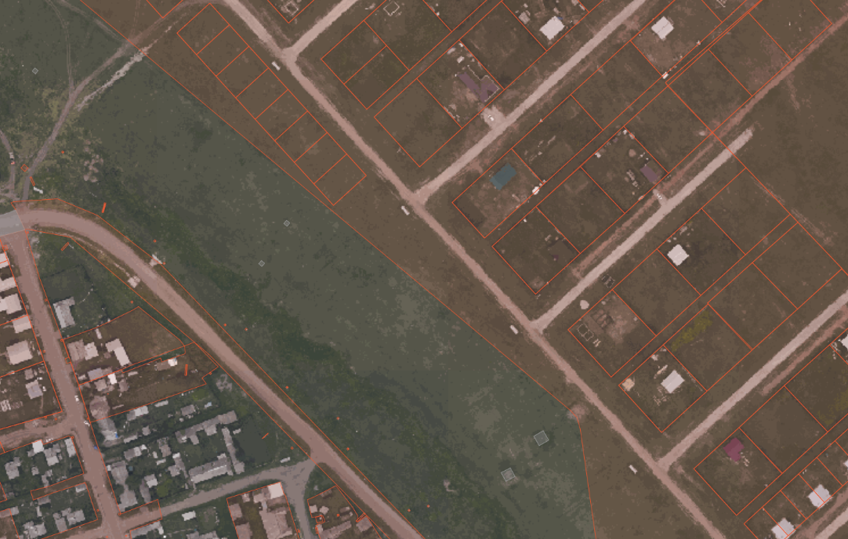
ул. Сибирская
ул. Олимпийская

Координаты в системе МСК-38, зона-3
№ | X | Y
1 | 542334.7604 | 3229073.6001
2 | 542331.1204 | 3229077.2401
3 | 542327.7604 | 3229073.6001
4 | 542331.1204 | 3229069.9601
1 | 542334.7604 | 3229073.6001

- Киоск, площадь земельного участка – 25 м²
Адрес расположения: п. Новонукутский, ул. Трактовая

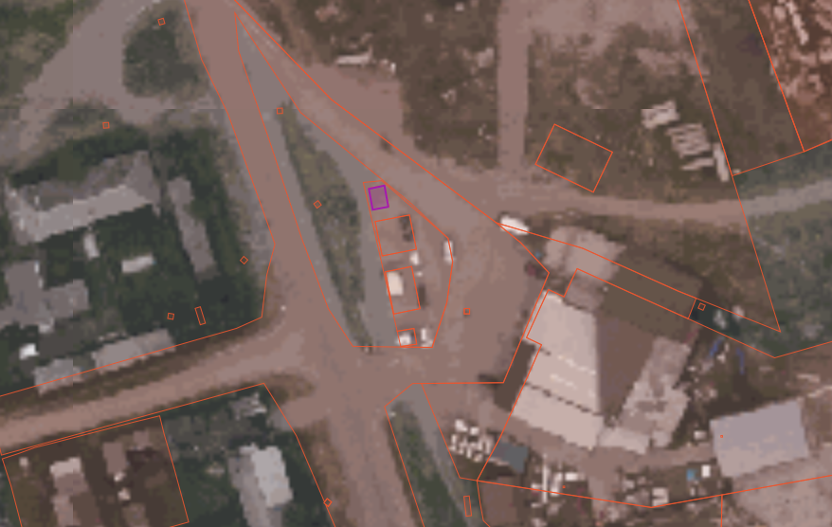
ул. Трактовая

Координаты в системе МСК-38, зона-3
№ | X | Y
1 | 541349.92 | 3228218.27
2 | 541350.48 | 3228221.23
3 | 541346.51 | 3228221.97
4 | 541345.96 | 3228219
1 | 541349.92 | 3228218.27

- Киоск, площадь земельного участка - 6 м²
Адрес расположения: п. Новонукутский, ул. Ленина

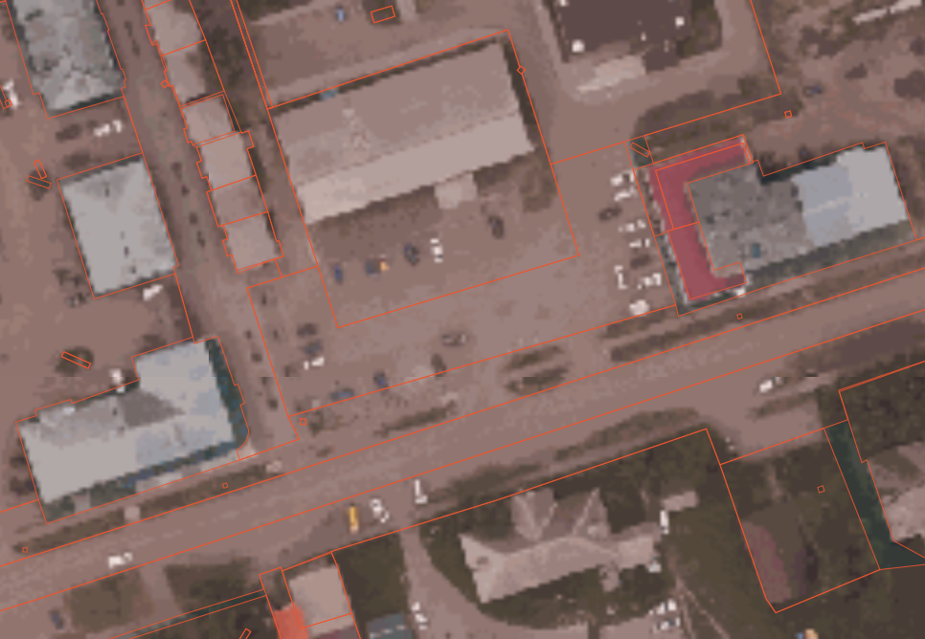
Ул. Ленина

Координаты в системе МСК-38, зона-3 (участок 2)
№ | X | Y
1 | 541543.0324 | 3228374.6081
2 | 541544.5444 | 3228379.4521
3 | 541549.2764 | 3228378.0241
4 | 541547.8764 | 3228373.2081
1 | 541543.0324 | 3228374.6081

- Киоски: место № 1, место № 2, место № 3, место № 4, площадь земельного участка - 8 м²
Адрес расположения: п. Новонукутский, ул. Ленина, возле дома 25

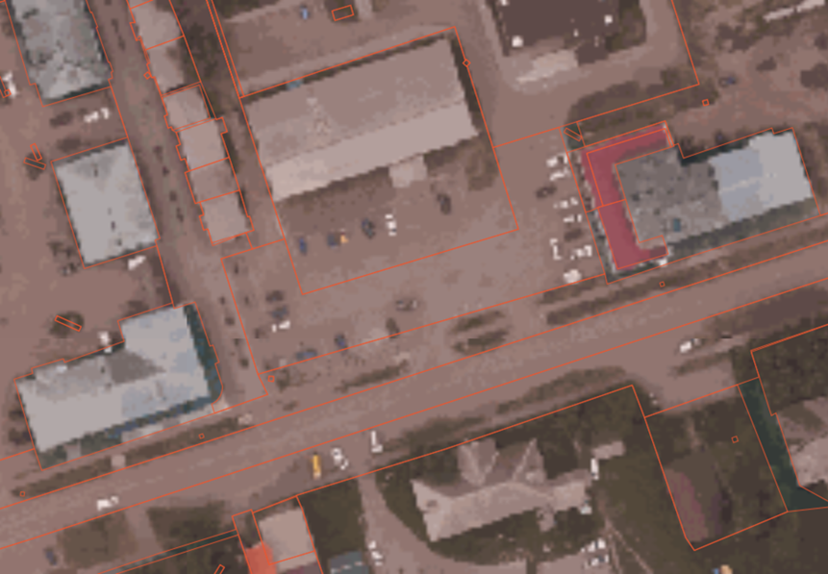
Ул. Ленина

Координаты в системе МСК-38, зона-3
№ | X | Y
1 | 541559.3704 | 3228335.5901
2 | 541560.0704 | 3228337.4801
3 | 541552.4404 | 3228340.0701
4 | 541551.8804 | 3228339.1101
1 | 541559.3704 | 3228335.5901

».

